GUÍA DE PRÁCTICA – FASE 2
FAMILIARIZACIÓN CON LAS HERRAMIENTAS DE DISEÑO Y PROGRAMACIÓN
Asignatura: Introducción a la Ingeniería Electrónica
Programa: Ingeniería Electrónica
Docente: Diego Sendoya
Institución: Universidad Surcolombiana
1. INTRODUCCIÓN
En esta fase del proyecto del robot seguidor de línea con LEGO EV3, el estudiante se familiarizará con las principales herramientas de software que se emplearán durante el desarrollo del proyecto.
Se trabajará con:
- BrickLink Studio, para el diseño y construcción virtual del robot.
- Open Roberta Lab, para la programación por bloques y la simulación del comportamiento del robot.
El objetivo de esta fase es que el estudiante comprenda el entorno de trabajo, identifique las funciones principales de cada programa y adquiera las habilidades básicas necesarias para las siguientes etapas del proyecto.
2. OBJETIVOS
2.1 Objetivo general
Familiarizar al estudiante con los entornos de diseño y programación utilizados en la construcción del robot seguidor de línea.
2.2 Objetivos específicos
- Explorar la interfaz de BrickLink Studio.
- Identificar las principales herramientas de construcción virtual.
- Conocer el entorno de programación por bloques en Open Roberta Lab.
- Realizar ejercicios básicos de simulación.

3. SOFTWARE A UTILIZAR
- BrickLink Studio
https://www.bricklink.com/v3/studio/download.page
- Open Roberta Lab
https://lab.open-roberta.org
4. DESCRIPCIÓN DE LA ACTIVIDAD
El estudiante deberá realizar una exploración guiada de los programas BrickLink Studio y Open Roberta Lab, siguiendo una serie de actividades prácticas que le permitirán adquirir las habilidades básicas necesarias para la construcción y programación del robot seguidor de línea.
PARTE A – FAMILIARIZACIÓN CON BRICKLINK STUDIO
5. Exploración del entorno
- Instalar el software BrickLink Studio (Studio 2.0).
- Ejecutar el programa, abrirlo y seguir el tutorial básico, dando clic en “Launch tutorial”.
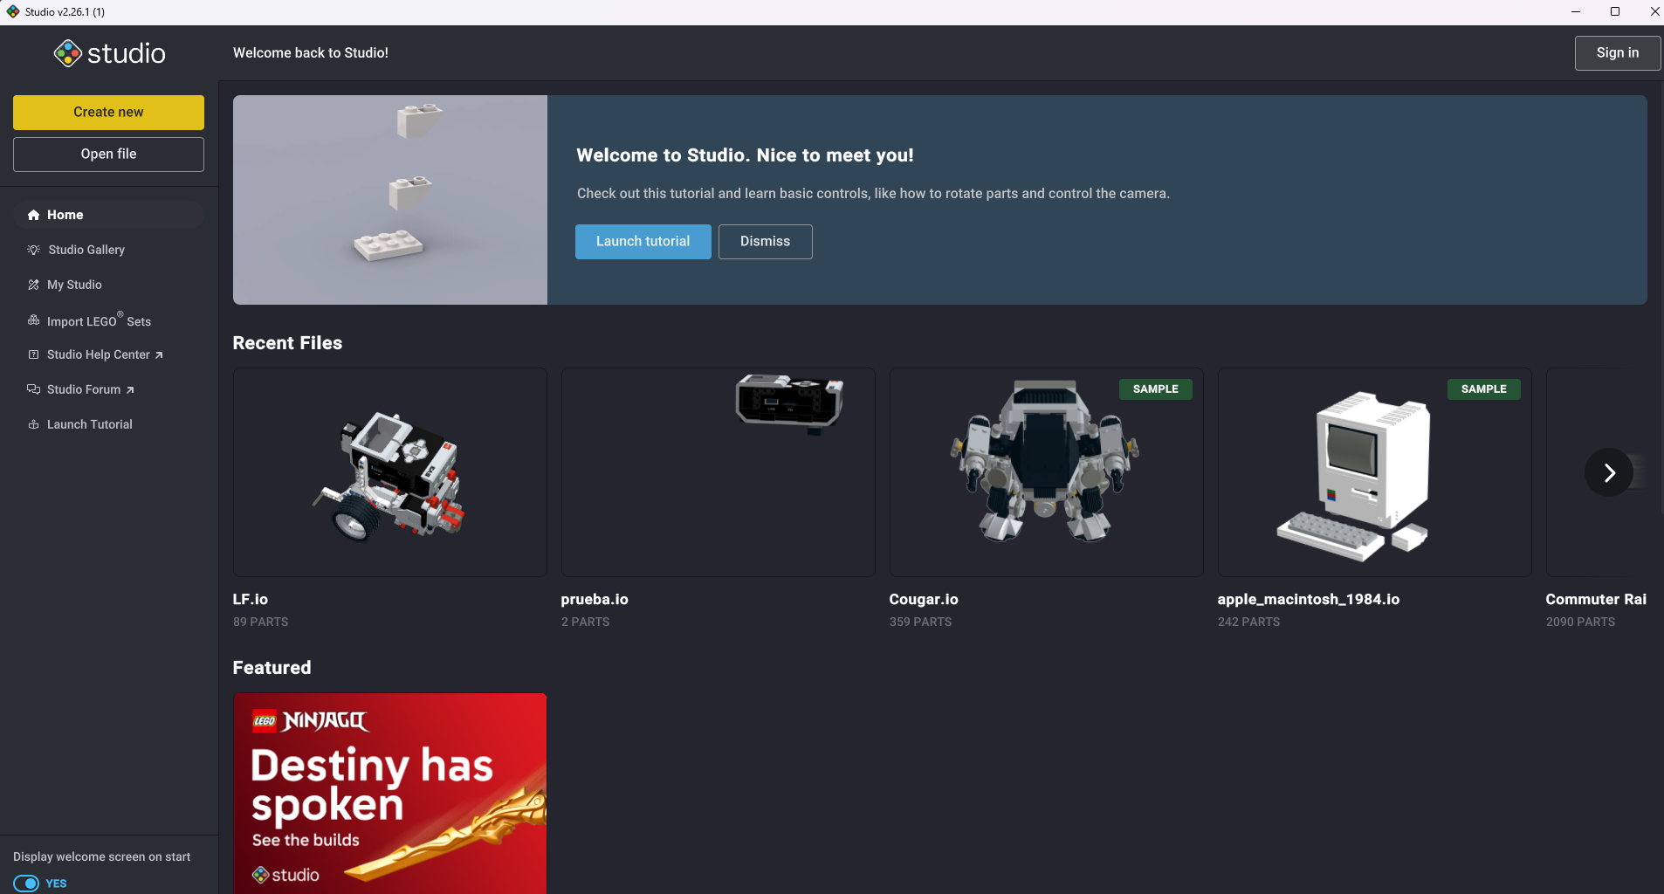
Figura 1. Pagina de inicio del software Bricklink.

- Crear un nuevo diseño al dar clic a “Create new” el cual aparece en la sección de inicio, y aparecerá el área de trabajo, como se ve en la figura 2. Debe asegurarse que las herramientas “Collision” y “Snap” estén activas como en la imagen para que el proceso de construcción sea más sencillo.
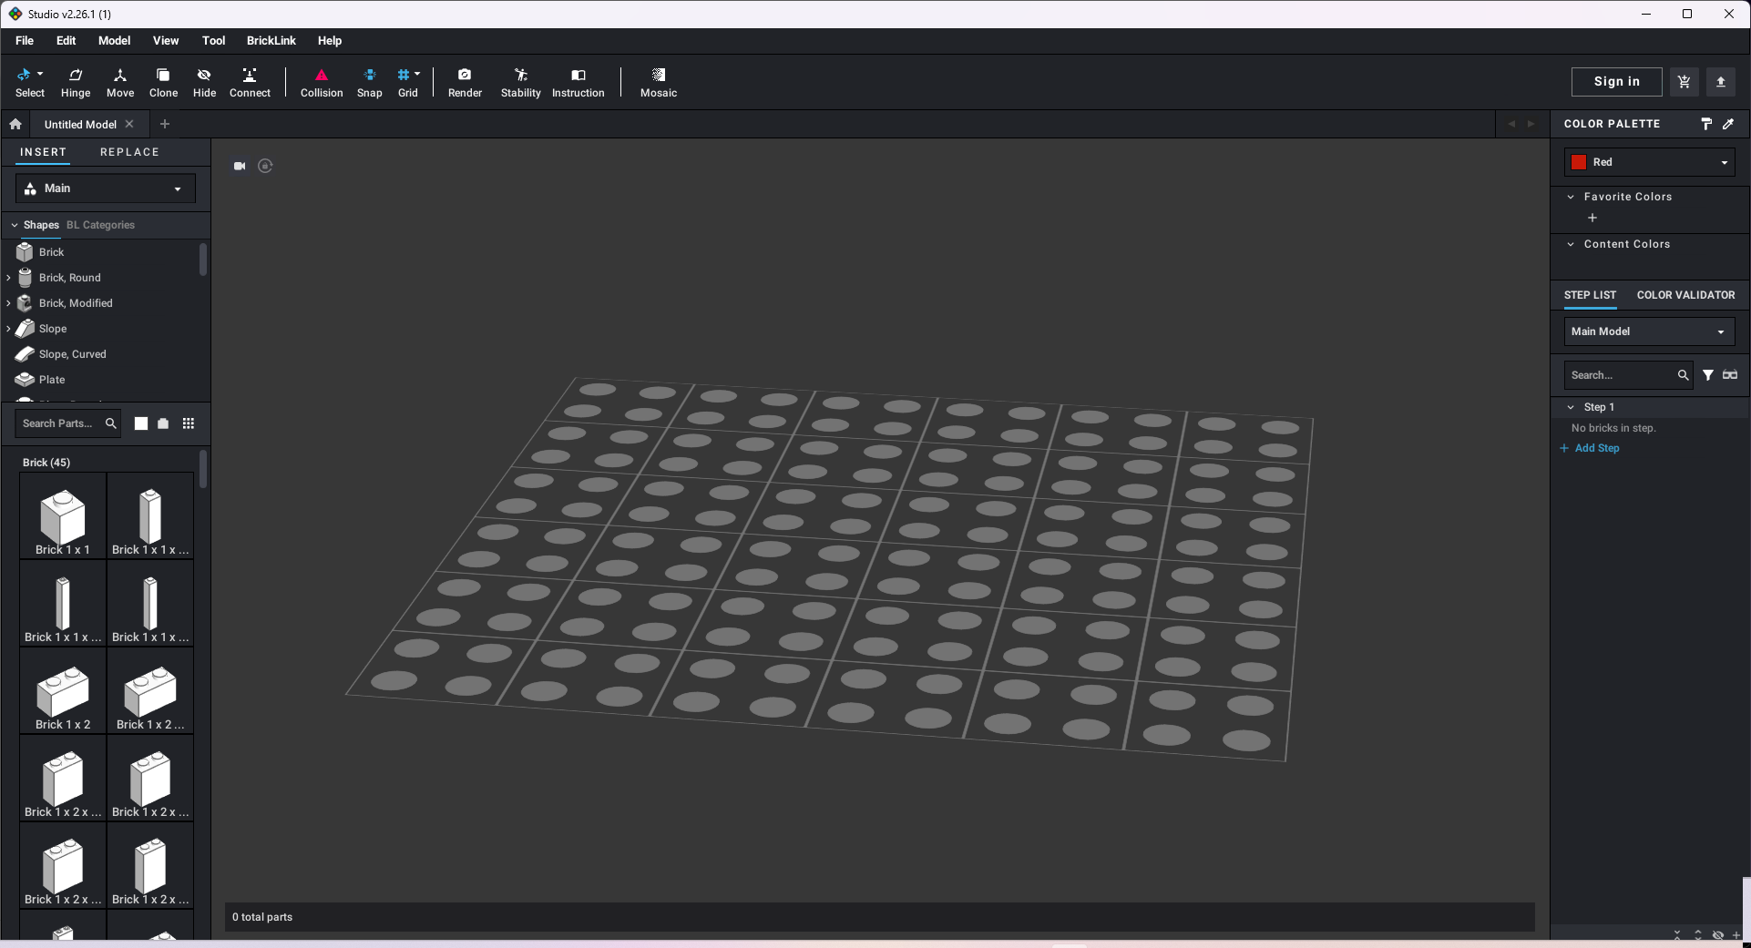
Figura 2. Ambiente de trabajo del software BrickLink.
- Cargar las piezas del set de LEGO con el que se va a trabajar. En este caso es el “LEGO Ev3 Core set”, dando clic sobre “Main” en la sección de la izquierda del área de trabajo, y luego a la opción “config” como se indica en la figura 3.
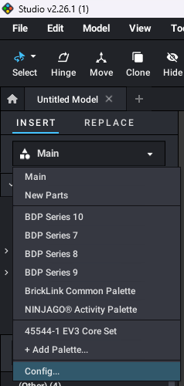

Figura 3. Lista de piezas disponibles.
Se abrirá una ventana como en la figura 4. Dar clic en “Import a LEGO set”.
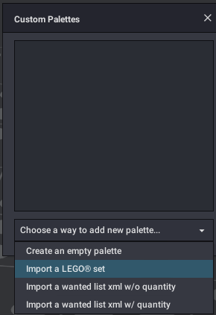
Figura 4. Proceso de importar un kit de piezas.
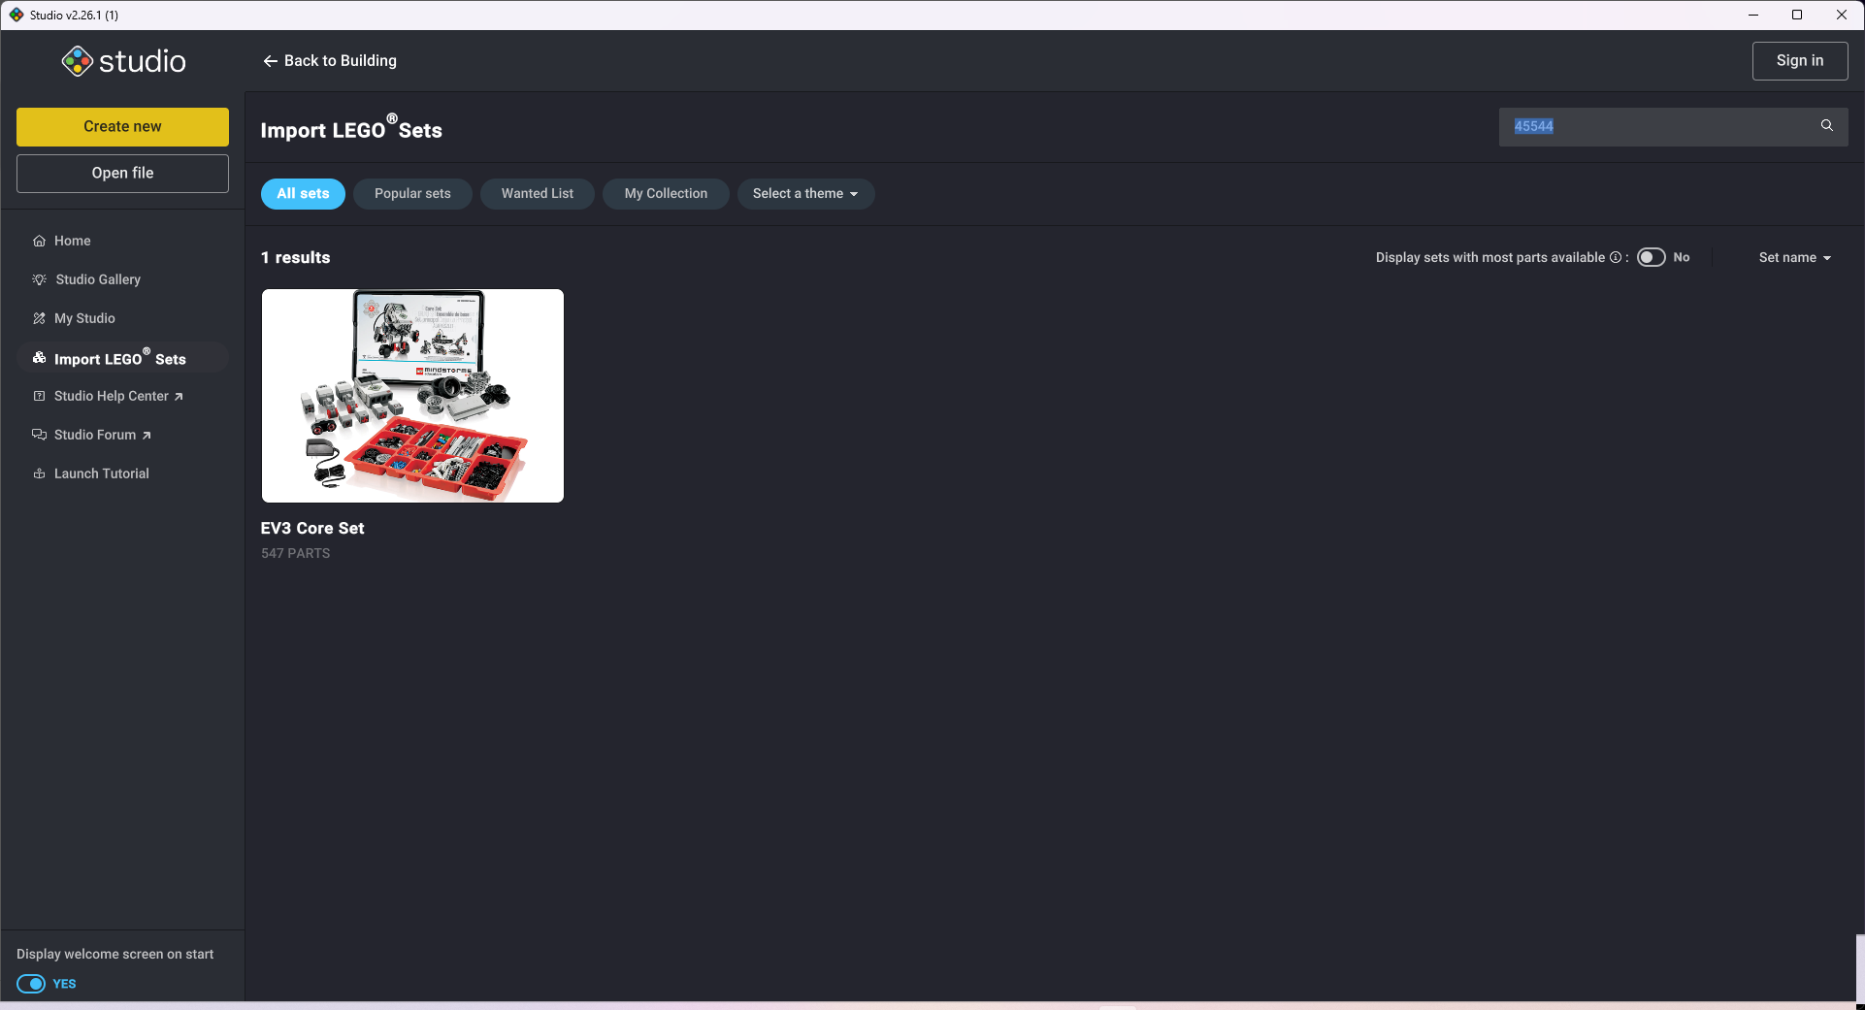
Figura 5. Busqueda del Ev3 core set.
Luego se abrirá un espacio donde debe buscar el kit por su número de referencia (45544) como aparece en la figura 5. Así aparecerá el kit que se debe importar al espacio de trabajo, dando clic sobre la imagen y luego en “Import as a palette” como se ve en la figura 6, arriba a la derecha.
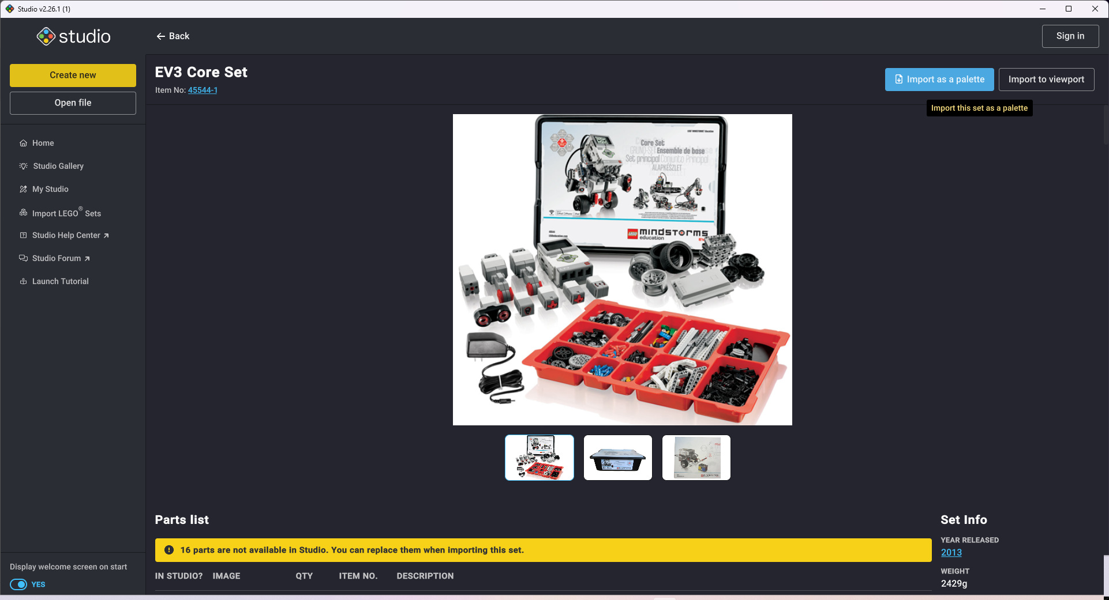
Figura 6. Proceso de importación del kit de piezas a utilizar.
Luego aparecerá una ventana como en la figura 7, dar clic en “Replace and proceed”.
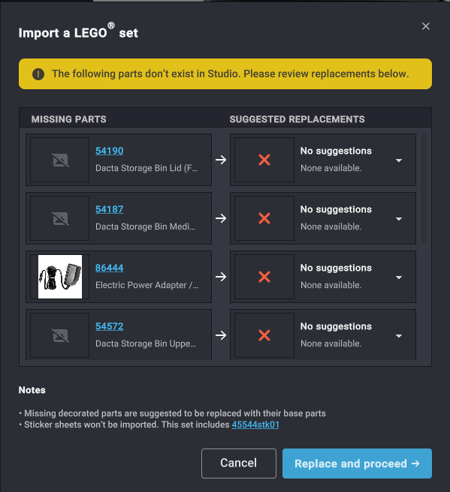
Figura 7. Piezas no incluidas en el software. Esto no supondrá un problema para el diseñador.
Si el proceso se realizó correctamente, aparecerá una ventana como en la figura 8, y en la lista de piezas se observará que aparecen las del kit Ev3 Core set. Se debe trabajar solo con esas piezas debido a que son con las que se cuenta físicamente.
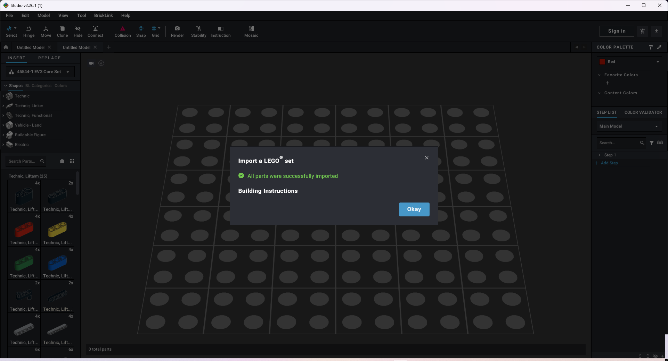
Figura 8. Verificación del proceso de importación.

- Tener en cuenta que las piezas están nombradas en inglés, para agilizar el proceso de construcción es conveniente buscar las piezas a utilizar recurriendo a las secciones listadas como se ve en la figura 9.
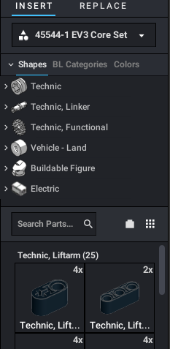
Figura 9. Lista de piezas del kit EV3 Core set divididas por secciones.

6. Actividad práctica 1: Construcción básica
Con el fin de que el estudiante se familiarice con las piezas y entorno, se propone una actividad práctica no calificable, la cual consiste en lo siguiente:
- Seleccionar piezas básicas (vigas (liftarm thick), ejes (axle), conectores(pin)).
- Construir una estructura simple con ruedas, similar a un chasis.
- Insertar:
  - Dos ruedas laterales.
  - Un soporte frontal o trasero.
- Guardar el diseño.
PARTE B – FAMILIARIZACIÓN CON OPEN ROBERTA LAB
7. Exploración del entorno
Este software es de modo online, el cual por el momento está presentando fallos en navegadores como Google Chrome y Microsoft Edge, por lo tanto, el mismo programa recomienda el uso del navegador Firefox. Una vez tenga instalado el navegador, siga los siguientes pasos:
- Ingresar a https://lab.open-roberta.org. Crear un usuario dando clic en iniciar sesión y luego en “nuevo…” como se muestra en la figura 10.
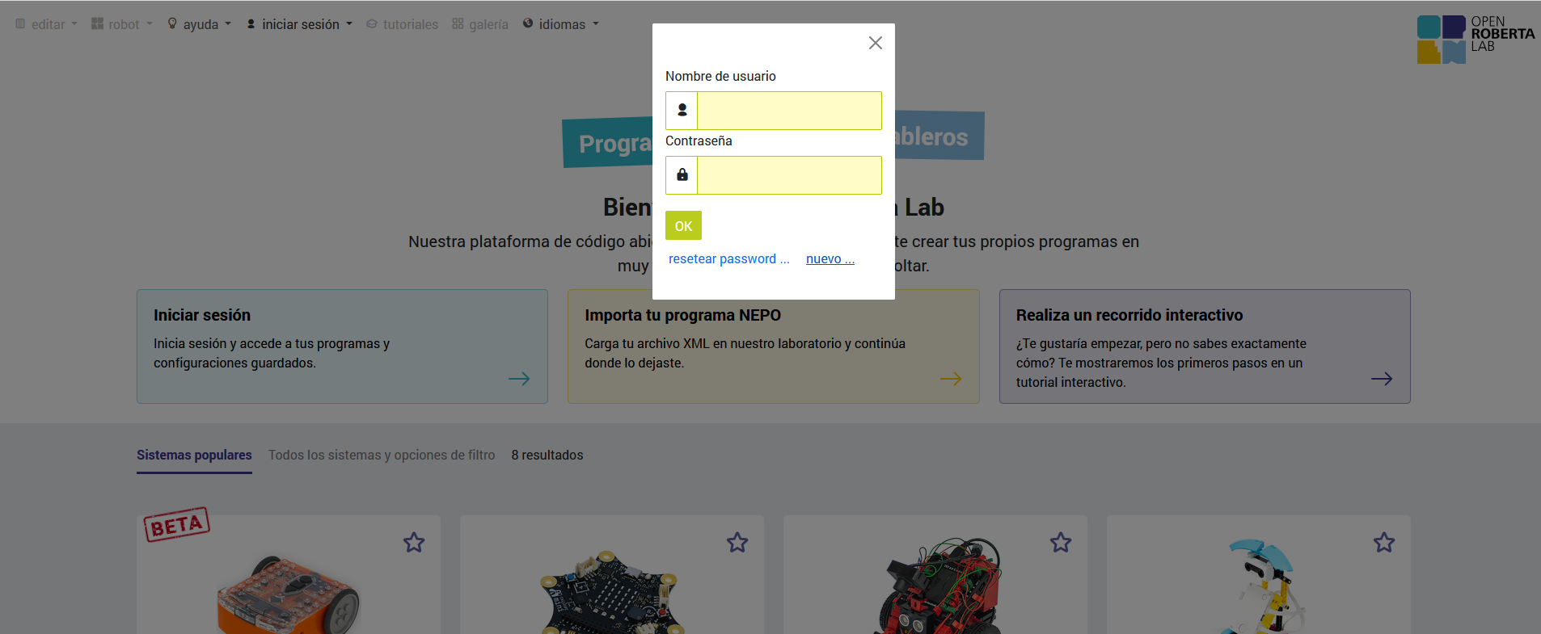
Figura 10. Creación de usuario en Open Roberta Lab.
NOTA: El nombre de usuario debe ser único, por lo tanto, el sistema no lo dejará crear el usuario si detecta que ese nombre ya existe.
- Iniciar sesión con el usuario creado.
- Realizar el recorrido interactivo.
- Para acceder al área de trabajo, baje por la pagina de inicio hasta encontrar la plantilla que aparece en la figura 11 y de clic sobre “empezar”.
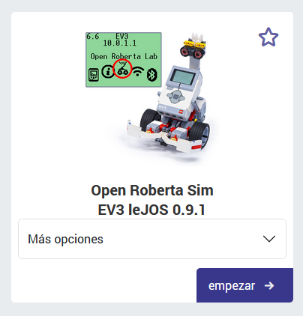
Figura 11. Plantilla de trabajo con el cerebro EV3.
Luego aparecerá el entorno de trabajo tal cual se muestra en la figura 12. Note que en el recuadro amarillo se muestra la advertencia de los fallos del software en algunos navegadores.
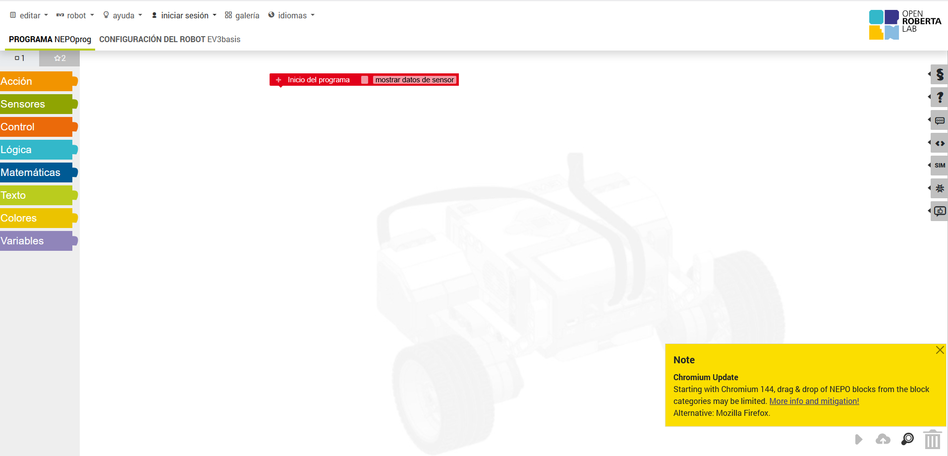Figura 12. Entorno de trabajo de Open Roberta Lab.
- Debido a que el entorno de trabajo es online, es conveniente guardar el programa desde el principio para evitar pérdida de información. De clic sobre “editar” y luego en “guardar como”, como se ve en la figura 13.
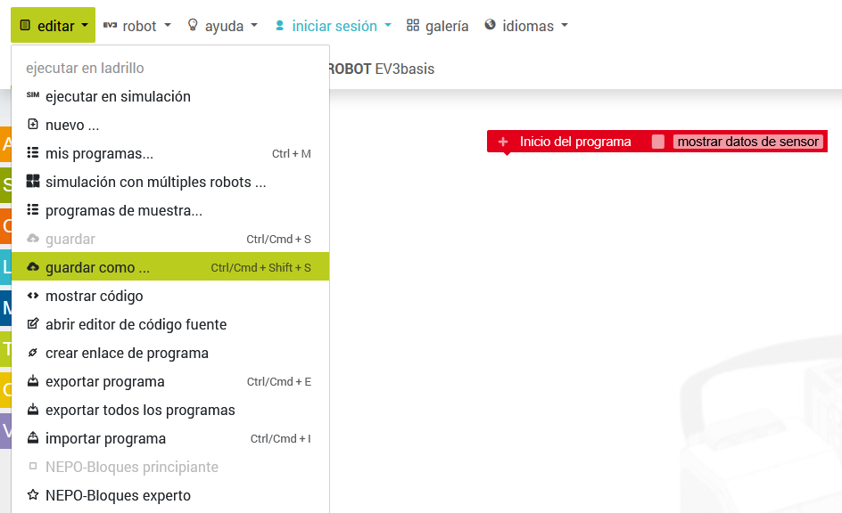
Figura 13. Proceso de guardar un programa.

Luego de guardarlo, este quedará en la “nube” y podrá acceder de nuevo a él en cualquier ocasión iniciando sesión y dando clic en la opción “mis programas”, la cual se ve en la figura 13. Guarde los avances de su programa periódicamente para no perderlos.
NOTA: Para poder guardar un programa debe iniciar sesión. También puede guardar el programa en su PC para compartirlo con otras personas dando clic en la opción “exportar programa” que se ve en la figura 13. Para importar un programa que ya tenga en su PC, debe acceder al entorno de trabajo como ya se explicó anteriormente, y dar clic a la opción “importar programa” que se ve en la figura 13, y seleccionar el archivo en el explorador.

- Dar clic sobre la pestaña “CONFIGURACIÓN DEL ROBOT” y observar las conexiones cerebro-sensores y cerebro-actuadores, también observar las demás opciones que aparecen en las pestañas de la izquierda (“Acción” y “sensores”).
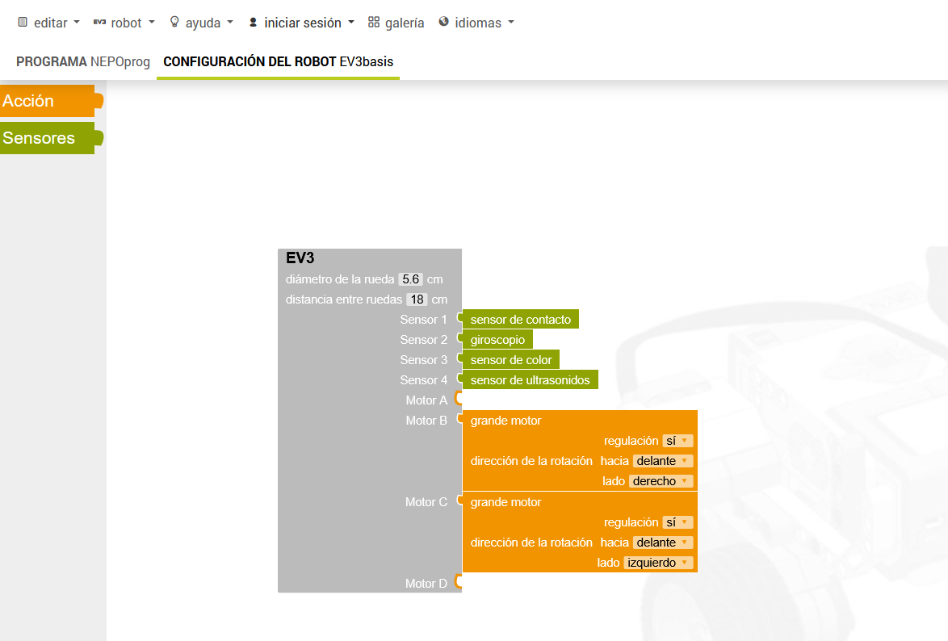
Figura 14. Pestaña “CONFIGURACIÓN DEL ROBOT”.
8. Actividad práctica 2: Uso del sensor
Con el fin de que el estudiante se familiarice con el entorno, se propone una actividad no calificable que consiste en lo siguiente:
- Crear y guardar un programa donde:
- El robot avance.
- Si el sensor de color detecta negro, el robot se detenga.
- Ejecutar la simulación.
- Exportar el programa.
- Importar el mismo programa y ejecutar la simulación de nuevo.

